基本概念
Microsoft Office Outlook是微软办公软件套装的组件之一，它对Windows自带的Outlook express的功能进行了扩充。Outlook的功能很多，可以用它来收发电子邮件、管理联系人信息、记日记、安排日程、分配任务。
Outlook 可帮助您查找和组织信息，以便您可以无缝地使用 Office 应用程序，这有助于您更有效地交流和共享信息。
强大的收件箱规则使您可以筛选和组织电子邮件。使用 Outlook，您可以集成和管理多个电子邮件帐户中的电子邮件、个人日历和组日历、联系人以及任务。

回执功能
如果我们发出的邮件有回执要求，对方即可作出相应的答复。这就类似于我们寄发了挂号信，要收信人看信并签字画押后再寄回回执。只要收到回执，就说明自己的邮件已经送达并且对方已经看到了。

Outlook2013新功能
- Outlook 2013邮件列表的变化。其中一个变化就是使邮箱地址中名字更加突出。在邮件列表中添加删除键，用户不用先选定邮件再进行删除。
- Outlook 2013操作栏右侧还出现一个新的菜单，名为Touch Actions。微软表示这个菜单在操作栏右侧，可以方便用户用手指快速地执行常用操作，如回复、删除、标记和标记为未读。
- Outlook 2013将支持Exchange Active Sync。Outlook 2013采用了新的Exchange Active Sync（EAS）协议，该协议已经成为智能手机和其它手机设备上的黄金标准。 EAS将支持同步邮件、日历、通讯录账户中的任务。那些从Outlook 2010客户端升级至Outlook 2013的用户的Hotmail账户也将自动采用EAS协议。

快速入门指南
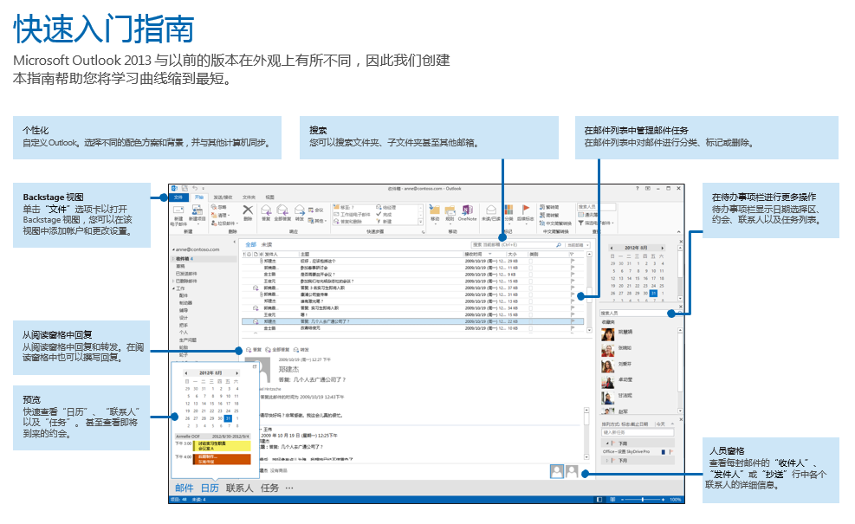
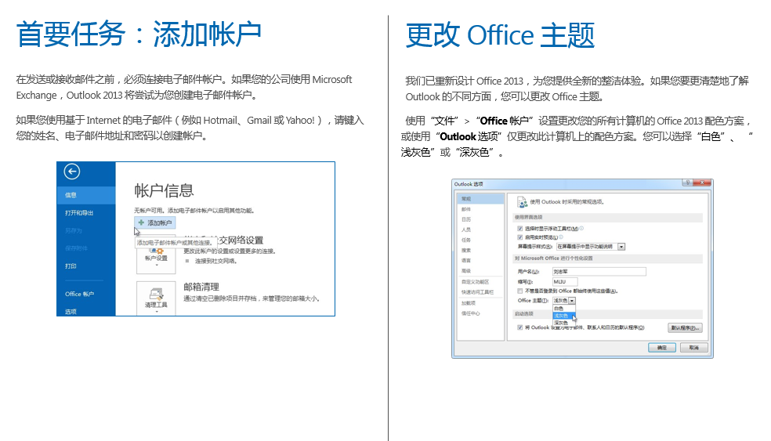

常用工具和命令
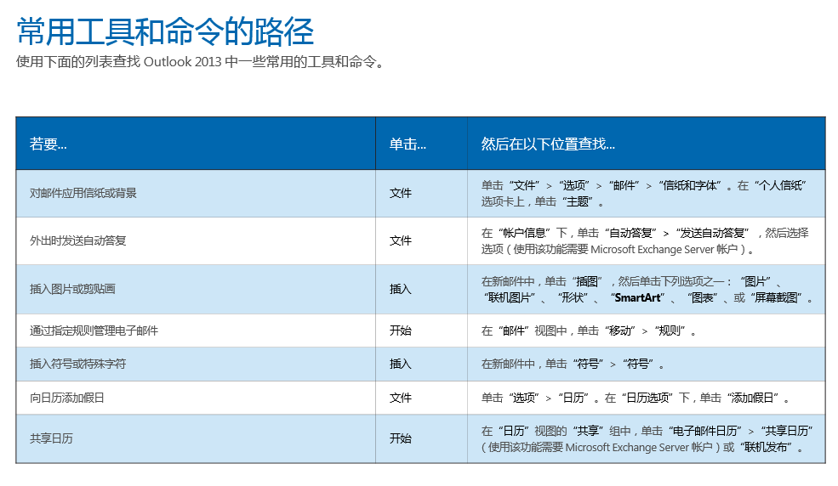
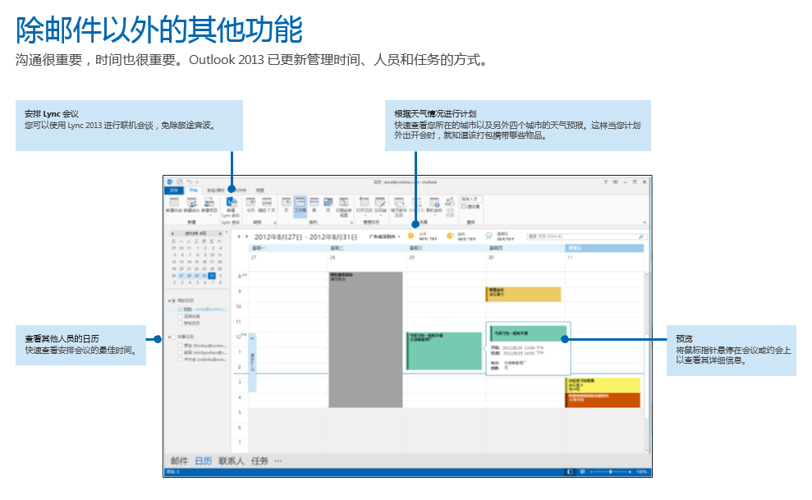
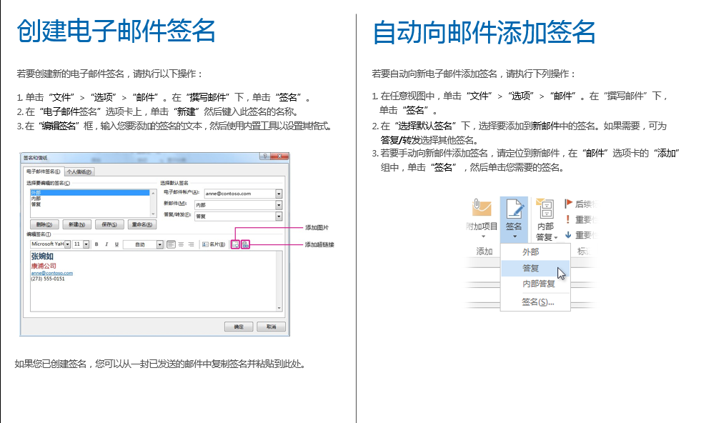

去掉正文中的换行符
1、新建一封邮件，打开“文件”菜单

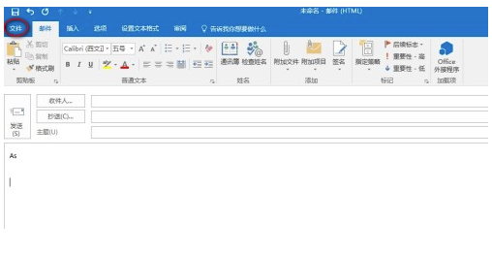
2、打开“选项”菜单

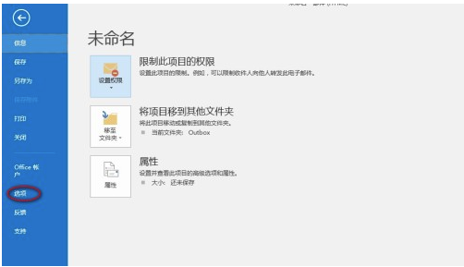
3、在“邮件”标签中，打开“编辑器选项”

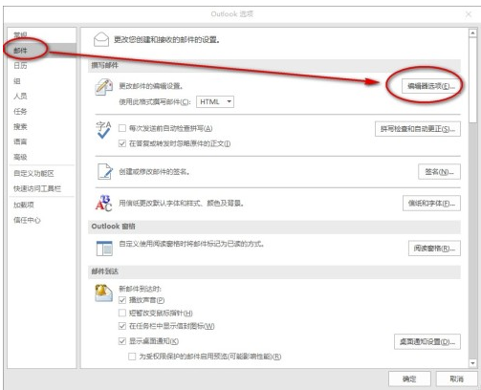
4、打开“显示”，将图示处的对勾去掉即可
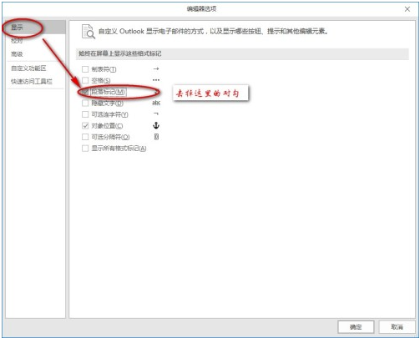

视图设置
1、在“视图”界面点击“更改视图”，选中“管理视图”即可编辑你需要的视图方式
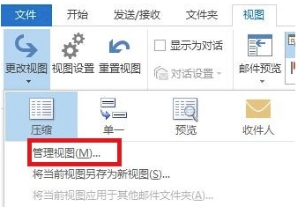
2、在“视图”页面的“排列”选项下拉框中也可以找到“视图设置”的选项
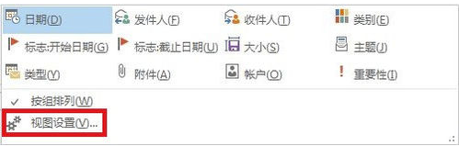
3、在打开的“管理视图”框内，可以根据自己的需要设置自己的视图样式

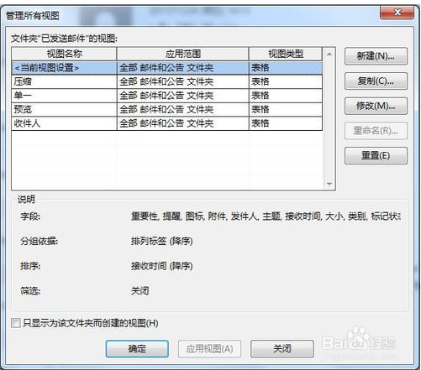
4、在“视图设置”栏内可以设置视图的内容

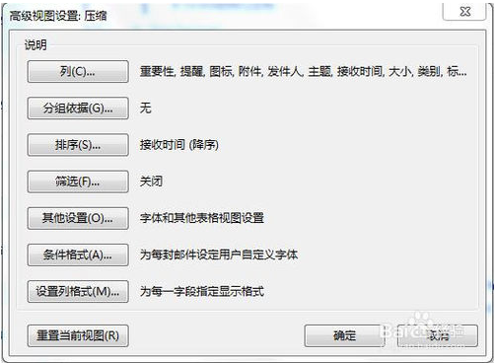
5、如下是将视图更改为“预览”模式
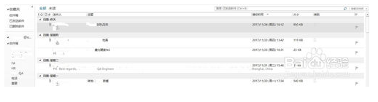
6、如果想恢复原有的设置，可以点击“重置视图
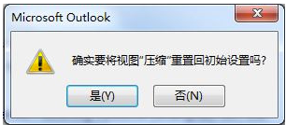

如何拒绝某个人的邮件
1、打开Outlook邮箱，在邮箱中查看骚扰你的邮件，这里我想拒绝接收58同城的广告邮件

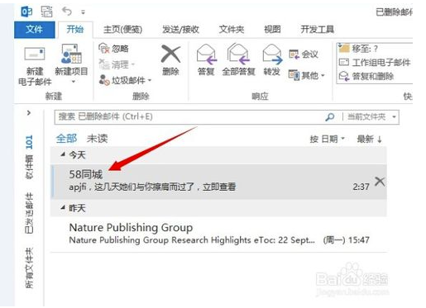
2、打开该邮箱，查看发件人，并将该地址复制下来

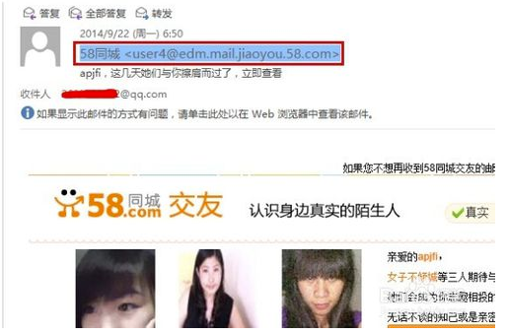
3、返回邮件列表，在开始面板中选择【垃圾邮件】-【垃圾邮件选项】

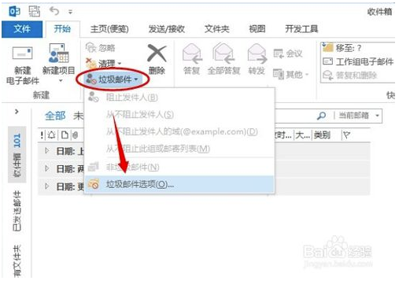
4、在【阻止发件人】选项下选择【添加】
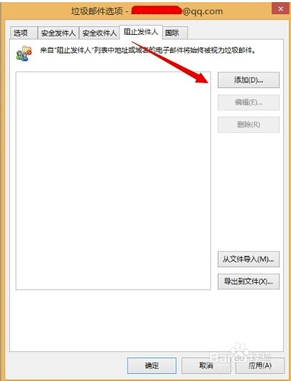
5、将刚才你复制的邮件地址粘贴进去，然后确定即可
